Groupe 912
Semaine du 25 mai 2020

Ce que tu peux faire cette semaine !
Français | Mathématique
Dans la trousse du ministère  http://lerucher.csp.qc.ca/  Groupe 912  4e-5e et 6e :  Lecture et écriture : Les érables rouges Nous allons faire un retour sur ce travail jeudi après la dictée.  Dans votre cahier  4e page 24  5e et 6e page 113  Sur teams  Dictée dirigée (comme en classe)  Jeudi le 28 mai à 11h00. https://teams.microsoft.com/_#/school/conversations/Enseignement?threadId=19:9c8bba9ca67940948201fda64306424b@thread.tacv2&ctx=channel | Dans la trousse du ministère  http://lerucher.csp.qc.ca/  Groupe 912  4e: Les parties de hockey  5e et 6e : Voyages dans le sud  Dans votre cahier  4e pages 39 et 40 Explication sur teams mercredi 27 mai. Je vous propose 10h, si ok me le confirmer par courriel.  5e et 6e page 109 Si besoin d’explications, tu peux m’envoyer un courriel et on organisera une rencontre sur teams dans la journée de mercredi le 27.
Sciences | Edu
Dans la trousse du ministère  http://lerucher.csp.qc.ca/  Groupe 912  Activité : Les liquides qui flottent ! | Dans la trousse du ministère : 912  http://lerucher.csp.qc.ca/
Univers social | Anglais
Dans la trousse du ministère : 912  http://lerucher.csp.qc.ca/  Activité : Mais qui est donc Thérèse Casgrain? | Dans la trousse du ministère : 912  http://lerucher.csp.qc.ca/
ECR | Musique
Dans la trousse du ministère : 912  http://lerucher.csp.qc.ca/  Activité : « 5 trucs pour la planète » ? | Dans la trousse du ministère : 912  http://lerucher.csp.qc.ca/
Arts
Dans la trousse du ministère : 912
http://lerucher.csp.qc.ca/

Activité : Origami près de l’étang
Je veux des photos par courriel.

Français, langue d’enseignement 1
Les érables rouges 1
Consignes à l'élève 1
Français, langue d’enseignement 2
Matériel requis 2
Informations aux parents 2
Français, langue d’enseignement 3
Annexe 1 – Les érables rouges 3
Français, langue d’enseignement 4
Annexe 2 – Les érables rouges 4
Anglais, langue seconde 5
Nature Unit 5
Instructions : 5
Matériel requis 5
Information aux parents 5
Anglais, langue seconde 6
Nature – Pre-Activity 6
Instructions : 6
Anglais, langue seconde 7
Nature – Vocabulary 1 7
Instructions : 7
Anglais, langue seconde 8
Nature – Vocabulary 1 (Answer Key) 8
Anglais, langue seconde 9
Nature – Vocabulary 2 9
Instructions : 9
Anglais, langue seconde 10
Nature – Vocabulary 2 (Answer Key) 10
Anglais, langue seconde 11
Nature – Scavenger Hunt 11
Instructions : 11
Anglais, langue seconde 12
Nature – Speaking Activity 12
Instructions: 12
Anglais, langue seconde 13
Nature – Writing Activity 13
Instructions: 13
Checklist: 13
Anglais, langue seconde 14
Annexe – To find books and videos 14
Mathématique 4e 15
Les parties de hockey 15
Consignes à l’élève 15
Matériel requis 15
Information aux parents 15
Mathématique 4e 16
Annexe – Solutionnaire 16
Mathématique 5e et 6e 17
Voyage dans le sud 17
Consignes à l’élève 17
Matériel requis 17
Information aux parents 17
Mathématique 5e et 6e 18
Annexe – Solutionnaire 18
Science et technologie 19
Les liquides qui flottent 19
Consigne à l’élève 19
Matériel requis 19
Information aux parents 19
Science et technologie 20
Annexe – Cinq liquides qui flottent ! 20
Manipulations 20
Que se passe-t-il ? 20
Vérifie ta compréhension 20
Science et technologie 21
Annexe – Solutionnaire 21
Vérifie ta compréhension 21
Défi! 21
Exercices pour aller plus loin 21
Musique 22
Musique, mot des enseignants 22
Musique 23
Les verres d’eau musicaux 23
Consigne à l’élève 23
Matériels requis 23
Information aux parents 23
Arts 24
Origami : près de l'étang 24
Consignes à l’élève 24
Matériel requis 24
Éthique et culture religieuse 25
« 5 trucs pour la planète » Comment diminuer sa consommation d’eau quotidienne 25
Consignes à l’élève 25
Pour aller plus loin 25
Matériel requis 25
Éthique et culture religieuse 26
« 5 trucs pour la planète » Comment diminuer sa consommation d’eau quotidienne (suite) 26
Information aux parents 26
Géographie, histoire et éducation à la citoyenneté 27
Mais qui est donc Thérèse Casgrain? 27
Consigne à l’élève 27
Matériel requis 27
Information aux parents 27

Français, langue d’enseignement

Les érables rouges

Préparation à la lecture
- Activation des connaissances antérieures : Qu’est-ce qu’une légende?
- Voici les principales caractéristiques des légendes :
- Une histoire déformée et amplifiée par l’imagination;
- Il y a des phénomènes naturels ou surnaturels;
- L’époque est lointaine ou contemporaine;
- Il y a des lieux connus;
- Elle est inspirée d’événements réels, de la vie d’une personne célèbre;
- Elle permet de connaître les cultures d’où elles sont issues (traditions, façons de vivre et de voir les choses);
- Elle illustre une morale.

- Connais-tu des légendes ? Peux-tu en nommer quelques-unes?
- Connais-tu bien Martine Latulippe?
- Je t’invite à consulter le lien suivant pour en apprendre davantage sur cette auteure.

- https://www.babelio.com/auteur/Martine-Latulippe/62090

Consignes à l'élève
- Clique sur le lien suivant pour découvrir une légende canadienne peu connue Les érables rouges. Le texte est de Martine Latulippe : https://culture.tv5monde.com/livres/contes-canadiens-en-video/les-erables-rouges
- Je te suggère de lire le texte à droite en cliquant sur l’encadré Voir plus pour avoir accès à l’ensemble du texte. Pense à utiliser les stratégies de lecture apprises en classe;
- Après ta lecture, tu peux faire l’écoute avec un partenaire (un membre de ta famille);
- Après l’écoute, je t’invite à dégager quelques caractéristiques propres à cette légende. Tu peux inscrire tes réponses en utilisant l’annexe 1;
- Tu peux relire le texte pour tenir compte des indices fournis par celui-ci;
- Lorsque tu as terminé, tu peux discuter de tes réponses avec un membre de ta famille et y apporter les corrections ou des ajouts nécessaires.

Questions pour alimenter les discussions autour de la légende Les érables rouges
- Peux-tu faire le rappel de cette histoire?
- D’après toi, est-ce qu’un jour les animaux et les hommes vivront en paix sur la terre ? Explique.
- T’est-il déjà arrivé de jouer à un jeu et de découvrir que quelqu’un a triché? Comment as-tu réagi?
- Quels arguments utiliserais-tu pour convaincre une autre personne d’écouter cette légende?

Français, langue d’enseignement

Piste en écriture
- Rédige un texte en utilisant deux arguments pour appuyer ton point de vue au sujet de la compétition.
Exemple :
- Raconte un événement lié à ton vécu personnel dans lequel il y a eu de la compétition.
- Est-ce que cette compétition a été saine ou malsaine? (Voir l’annexe 2)

Matériel requis
- Un ordinateur, une tablette ou un téléphone cellulaire pour lire le texte.
- Une feuille et un crayon.
- Annexes 1 et 2

Informations aux parents

À propos de l’activité
Votre enfant s’exercera à :
- Utiliser les stratégies de lecture apprises en classe pour lire le texte;
- Dégager quelques caractéristiques de la légende;
- Comparer ses jugements et ses modes d’appréciation avec un partenaire;
- Se construire une culture littéraire;
- Rédiger un texte en donnant son opinion.
- Retour ensemble jeudi matin, suite à la dictée.

Français, langue d’enseignement

Annexe 1 – Les érables rouges
Les principales caractéristiques de cette légende.
Complète le tableau suivant en t’appuyant sur les éléments du texte.
Histoire déformée et amplifiée par l’imagination

Lieu connu
Époque lointaine ou contemporaine
La légende permet de connaitre les cultures d’où elles sont issues. | Exemple :  Les animaux occupent une place très importante chez les Amérindiens (Wendats).
Phénomènes naturels ou surnaturels
La morale

Français, langue d’enseignement

Annexe 2 – Les érables rouges

- Raconte un événement lié à ton vécu personnel dans lequel il y a eu de la compétition.  - Est-ce que cette compétition a été saine ou malsaine? | 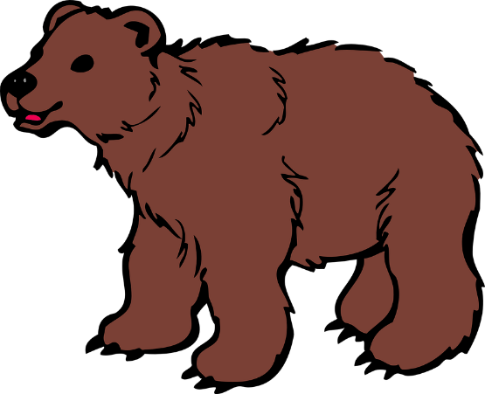

Anglais, langue seconde

Nature Unit

Instructions :
- You will find many activities related to nature.
- All the instructions are at the top of each activity.

Matériel requis
- 1 pre-activity
- 3 vocabulary activities
- 1 speaking activity
- 1 writing activity
- Procedure to access English videos and books

Information aux parents

À propos des activités
Votre enfant s’exercera à :
Activer ses connaissances antérieures.
Acquérir du vocabulaire en lien avec la nature.
Interagir en anglais en lien avec ce thème.
Écrire un texte sur la nature.
Utiliser ses ressources.
Vous pourriez :
Écouter des documentaires à propos d'insectes
Lire des livres en lien avec la nature
Source : Joannie Vézina, enseignante à la Commission scolaire de la Côte-du-Sud

Anglais, langue seconde

Nature – Pre-Activity

Instructions :

- Go outside if possible.
- Write the elements of nature you see, hear, smell and touch.
- If you don’t know the word in English, draw it!

See  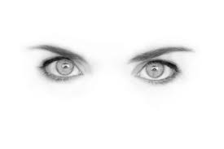 | Hear  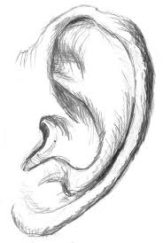
Smell  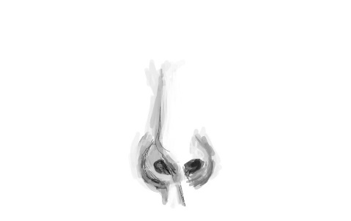 | Touch  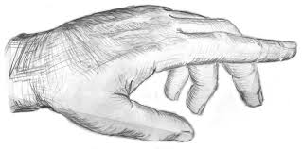

Anglais, langue seconde

Nature – Vocabulary 1

Instructions :

- Match the image with the word.
- Refer to the example.

Branch | 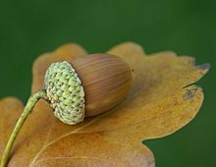
Acorn | 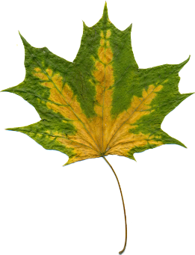
Leaf | 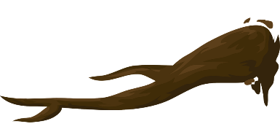
Pebbles | 
Dandelion | 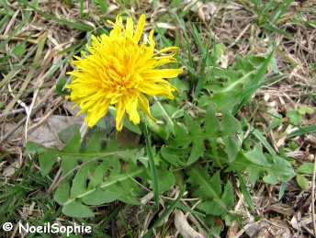
Feather | 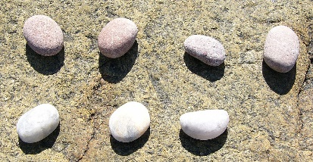

Anglais, langue seconde

Nature – Vocabulary 1 (Answer Key)

Branch
Acorn
Leaf
Pebbles
Dandelion
Feather

Anglais, langue seconde

Nature – Vocabulary 2

Instructions :

- Match the image with the word.
- Refer to the example.

Bee | 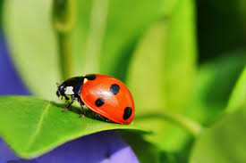
Moth | 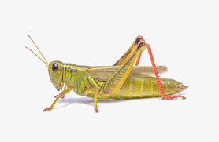
Ant | 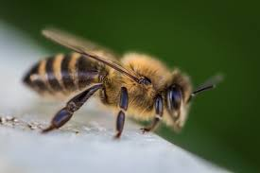
Grasshopper | 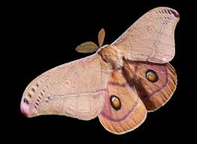
Ladybug | 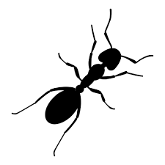

Anglais, langue seconde

Nature – Vocabulary 2 (Answer Key)

Bee
Moth
Ant
Grasshopper
Ladybug

Anglais, langue seconde

Nature – Scavenger Hunt

Instructions :

- Go outside.
- Find and collect the objects on the list.
- Put a checkmark (√) next to the word when you have it.

An acorn
A small branch
A green leaf
A red leaf
A white pebble
A feather
A dandelion
A cap (a bottle cap)
A blade of grass
A small piece of paper
A pine cone
A red object

Anglais, langue seconde

Nature – Speaking Activity

Instructions:
- Read the questions.
- Select 3 questions.
- Ask these questions to a family member or a friend by phone.
- Listen to their answers.
- Make comments.
- Ask questions.
- Interact with your partner.
Question 1:
What is the season we are in? Which elements related to nature influence your choice?

I think the season is…because…
Question 2:
What is your favourite season? Why?

My favourite season is… because…
Question 3:
Where do you like to do outside? With who?

I like to … with …
Question 4:
Do you prefer to walk at the beach or in the forest? Why?

I prefer to walk…because…
Question 5:
Which insect do you fear the most? Why?

I fear…because…
Question 6:
When is the best time to be outside? Why?

The best time to be outside is…because…

Anglais, langue seconde

Nature – Writing Activity

Instructions:
- Answer the question: What do I love about nature?
- Write a minimum of 10 sentences.
- Refer to the previous activities and the example.
- Use the checklist to verify your text.
- If you circle NO, make some modifications to your text.
Example:
What do I love about nature?

In this short text, I will describe the elements I love about nature. First, I love many things about nature. During summer, I love to feel the sun light on my skin. When it is too hot, I sleep with an open window. I can feel a breeze when it is windy. I don’t like when birds wake me up! During winter, I feel free because there is no insect. I can do many outside activities with my friends: skating, sliding, skiing and snowshoeing. What do you like about nature?

What do I like about nature?

Checklist:
Verify it with the checklist below. Circle YES or NO for each statement.

I used complete sentences (Subject – Verb – Object). YES NO

I used capital letters (T) at the beginning of each sentence. YES NO

I used a period (.) at the end of each sentence. YES NO

3rd person singular is used correctly. YES NO

Common plurals are well written. YES NO

Anglais, langue seconde

Annexe – To find books and videos
Here is the procedure to find books and videos in English.
Ctrl + click on the link below.
http://portailjeunes.banq.qc.ca/p/ressources_electroniques/livres_numeriques/.

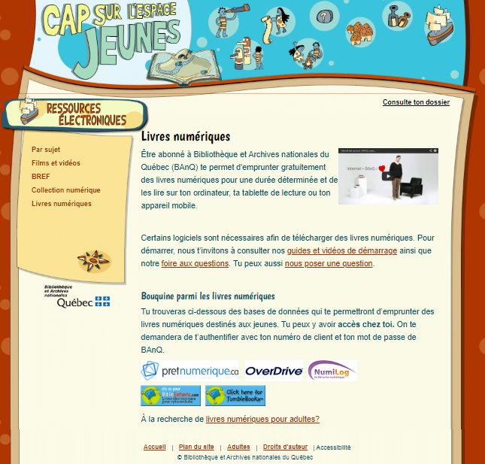
Click on this icon  at the bottom of the page.
You will be on this page. Click on '' TumbleSearch ''
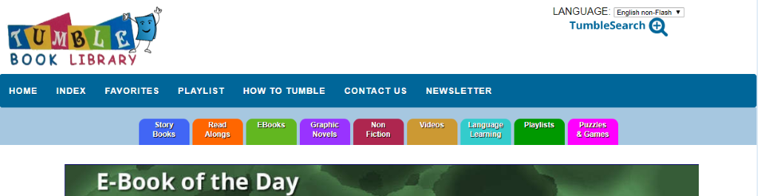 | 
Write ''Insects'' or '' Nature'' in search by subject and click on ''Go''.
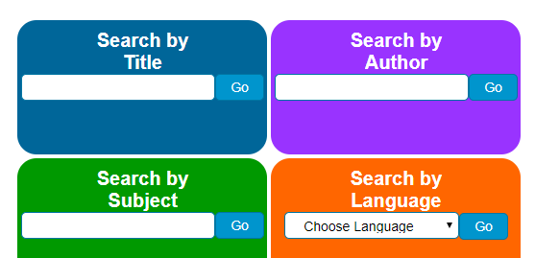
Select a video and a book.
Watch it two times (twice).

Mathématique 4e

Les parties de hockey

Consignes à l’élève
Les deux cousins Nathan et Étienne jouent au hockey. La fin de semaine dernière, ils ont comparé leurs parties jouées lors des 4 dernières années. Tous les deux ont joué 125 parties. L'équipe de Nathan a eu 28 parties nulles et 13 parties perdues. Celle d'Étienne a gagné 90 parties et a perdu 20 parties.
- Trouve lequel des deux enfants a remporté le plus de parties.
- Cherche celui qui a eu le plus de parties nulles.
- Quelle est la différence (réponse d’une soustraction) de parties gagnées entre les deux cousins ?

Matériel requis
- Aucun

Information aux parents

À propos de l’activité
Votre enfant s’exercera à :
- Additionner et soustraire.
- Comparer des nombres.
- Interpréter des résultats.
Vous pourriez :
- Lui faire dessiner un tableau dans lequel, il pourra visualiser ses résultats et valider ses réponses.
- Voir le solutionnaire qui suit pour la démarche faite dans un tableau et le corrigé de ce problème mathématique.
Source : Activité proposée par Sylvie Chevalier (sylviechevalier5@icloud.com)

Mathématique 4e

Annexe – Solutionnaire
Noms | Parties gagnées | Parties nulles | Parties perdues | Total
Nathan | ? | 28 | 13 | 125
Étienne | 90 | ? | 20 | 125

Démarche

Nathan : 28+13=41 125-41= 84 parties gagnées

Étienne : 90+20=110 125-110=15 parties nulles

Puis les enfants reportent leurs résultats dans le tableau. Ensuite, ils comparent les données.

Réponse : C'est Étienne qui a gagné le plus de parties. Nathan a eu le plus de parties nulles.

La différence entre les parties gagnées est 90-84= 6 parties.

L'utilisation d'un tableau permet une interprétation plus facile.

De plus, votre enfant pourra vérifier si le total des parties donne 125.

Ce qui lui permettra d'éviter une erreur de calcul.

Mathématique 5e et 6e

Voyage dans le sud

Consignes à l’élève
- Ton projet est de déterminer l’agence de voyages qui offre les meilleurs prix.  - Pour déterminer les coûts, tu dois tenir compte de l’âge des deux enfants.  Durant la relâche scolaire, tes parents veulent faire un voyage dans le sud avec ton frère et toi. Ils consultent deux agences de voyages. Ton frère Alexandre a 16 ans et toi 8 ans. | 
L’agence de voyages : Le parasol fleuri
- Billet d’avion pour adulte aller-retour = 946 $
- Billet d’avion pour enfant de moins de 12 ans = 746 $
- Hôtel compris 7 jours/7 nuits incluant le déjeuner
- Coût du repas du midi : adulte 12 $, enfant de 12 ans : 5 $
- Coût du repas le soir (buffet) : adulte 20 $, enfant de 12 ans et moins 10 $
L’agence de voyages : Voyages tout repos
- Billet d’avion aller-retour, formule tout inclus adulte 1260 $
- Billet d’avion aller-retour pour les 12 ans et moins 275 $
- Billet d’avion aller-retour pour les 13 à 17 ans 450 $
- Repas pour la semaine pour les 12 ans et moins 249 $
- Repas pour la semaine pour les 13 à 17 ans 379 $

Matériel requis
- Aucun

Information aux parents

À propos de l’activité
Votre enfant s’exercera à :
Faire des additions et des multiplications, tout en sélectionnant les données pertinentes
Comparer les deux agences en vue de choisir la moins dispendieuse. Tu dois te faire un tableau pour bien organiser tes idées et pour t’assurer que tu as toutes les données qui sont pertinentes.
Vous pourriez :
Vérifier les résultats à l’aide du solutionnaire à la page suivante. Tu peux utiliser une calculatrice.

Mathématique 5e et 6e

Annexe – Solutionnaire
Agence de voyages : Le parasol fleuri

Billets d’avion
946 $ + 946 $ + 946$ + 746 $ = 3584 $ ou
946 $ X 3 = 2838 $ +746 $ =3584 $

Alexandre paie le coût d’un adulte, car il a 16 ans.

Repas du midi :
12$ X 3= 36 $ + 5 $ = 41 $ pour une journée
41 $ X 7 = 287 $

Repas du soir : 20 $ X 3 = 60 $ + 10 $ = 70 $
70 $ X 7 = 490 $

Coût total : 3584 $ + 287 $ + 490 $ = 4361$

Agence de voyages : Voyages tout repos

Billets d’avion
1260 $ X 2= 2520 $
450 $ + 275 $ =725 $
2520 $ + 725 $ = 3245 $

Repas pour la semaine :
249 $ + 379 $ = 628 $

Coût total : 3245 $ + 628 $ = 3873 $

Réponse : L’agence de voyages Voyages tout repos offre le meilleur prix.

Science et technologie

Les liquides qui flottent
Imagine que tu as deux petits cubes identiques dans les mains. Le premier est fait de bois et le deuxième, de métal. Ils ont le même volume, mais leur masse est différente. En fermant les yeux avec un cube dans chaque main, tu peux facilement identifier celui qui est fait de bois et celui qui est fait de métal. Si l’on dépose ses cubes dans un aquarium rempli d'eau, le cube de bois va flotter alors que celui de métal va couler.

Est-ce qu'on peut faire la même chose, mais avec des liquides? Un liquide peut-il «flotter» sur un autre sans se mélanger?

Consigne à l’élève
- Tu tenteras de faire flotter des liquides les uns sur les autres.
- À la manière d’un scientifique, suis les étapes de manipulations présentes dans l'annexe
« Cinq liquides qui flottent !»

Matériel requis
- Un grand verre
- Savon à vaisselle (liquide)*
- Huile végétale ou canola*
- Alcool à friction*
- Eau du robinet*
- De l'huile minérale pour bébé*
- Colorant alimentaire (facultatif)
*Tu auras besoin d'une quantité égale de chaque liquide pour faire en sorte d'avoir des bandes de liquides d'environ 1 cm d'épaisseur chacune.

Information aux parents

À propos de l’activité
Votre enfant s’exercera à :
Réaliser une expérience et s'exercera à manipuler différentes substances liquides dans le cadre d'une activité.
Vous pourriez :
Aider votre enfant à trouver les bons liquides dans la maison et l'aider à les verser dans le verre.
Note : Cette activité́ s’adresse tant aux élèves de 6e qu’à ceux de 5e année. Toutefois, demander à l'enfant de verser par lui-même les cinq substances dans le verre augmente le niveau de difficulté en ce qui concerne les manipulations du matériel de l'activité.

Science et technologie

Annexe – Cinq liquides qui flottent !

Manipulations
- Ajoute quelques gouttes de colorant alimentaire à l'eau et à l'alcool à friction dans des contenants séparés.  - Verse le liquide à vaisselle dans ton verre. Attention en versant : le liquide à vaisselle ne doit pas toucher la paroi du verre.  - Incline le verre et verse lentement les autres liquides en les laissant s'écouler lentement le long de la paroi dans l'ordre suivant : l'eau, l'huile végétale, l'alcool à friction et l'huile pour bébé.  Tu devrais observer une série d'étages de couleur pour chacun de tes liquides. Ils ne se mélangent pas les uns dans les autres. |   Génie publication – Éditions de l’Envolée. 2016

Que se passe-t-il ?
- Un liquide peut flotter sur un autre sans se mélanger.  - Pour une même quantité de liquide en millilitre, c'est-à-dire son VOLUME, les liquides n'ont pas la même MASSE. Quand on connait la masse et le volume, c’est possible de trouver la masse volumique de chacun.  La masse volumique est la quantité de matière dans un espace donné. C’est celui avec la plus petite masse volumique qui flotte. | 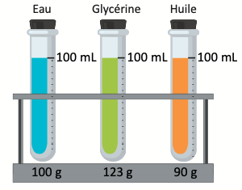  Génie publication – Éditions de l’Envolée. 2016

Vérifie ta compréhension
Selon ton expérience et les liquides que tu as utilisés, répond aux questions suivantes :
a) Je suis le liquide avec la plus grande masse volumique.
_____________
b) Je suis le liquide avec la plus petite masse volumique.
_____________
c) Je suis le liquide avec une masse volumique plus grande que l'alcool.
_____________
d) Je suis le liquide avec une masse volumique plus petite que l'alcool.
_____________

Science et technologie

Annexe – Solutionnaire

Vérifie ta compréhension
Selon ton expérience et les liquides que tu as utilisés, réponds aux questions suivantes
a) Je suis le liquide avec la plus grande masse volumique.
Liquide à vaisselle
b) Je suis le liquide avec la plus petite masse volumique.
Huile végétale
c) Je suis le liquide avec une masse volumique plus grande que l'alcool.
Eau
d) Je suis le liquide avec une masse volumique plus petite que l'alcool.
Huile végétale

Défi!
Propose de faire la présentation de cette expérience devant les autres membres de ta famille en leur expliquant pourquoi les liquides flottent les uns sur les autres. Pose-leur les quatre questions a), b), c) et d) et vérifie s'ils ont bien écouté ta présentation.

Exercices pour aller plus loin
Exercices supplémentaires sur la masse volumique : https://www.envolee.com/temp/pourquoi-les-bateaux-flottent-ils.pdf

Musique

Musique, mot des enseignants
Les Talents du Rucher… Virtuel!

Chers élèves,

Normalement, à cette période de l’année, nous nous préparons pour les « Talents du Rucher ».
Malheureusement, compte tenu de la situation actuelle, nous devrons procéder autrement.
Nous vous proposons donc, M. Normand et moi, de nous faire parvenir par courriel vos talents musicaux ou activités en lien avec la musique. Nous pourrons, éventuellement, faire un montage afin que vous puissiez avoir un « Talents du Rucher… virtuel ! ». Lorsque vous enverrez votre vidéo, n’oubliez pas d’écrire votre prénom et nom de famille ainsi que votre degré. Ce sera utile pour le montage. D’autre part, si vous préférez que votre vidéo ne soit pas publicisée, il sera TRÈS important de le mentionner.
Voici donc les adresses de courriel où vous pourrez nous envoyer vos superbes performances :

M. Normand :
normand.pelletier@csp.qc.ca
Mme. Rinfret :
france.rinfret@csp.qc.ca

Nous aurions tellement aimé mieux être avec vous…

M. Normand et Mme. Rinfret

Musique

Les verres d’eau musicaux

Consigne à l’élève
- Visionner les exemples suivant :
  - Toreador
  - Für Elise
- Impressionnant, non ? Maintenant à ton tour !

- Utilise 4 verres en vitre de 12 onces
  - Le premier verre (1), tu y mets 10 onces d’eau
  - Le deuxième verre (2), tu y mets 9 onces d’eau
  - Le troisième verre (3), tu y mets 8 onces d’eau
  - Le quatrième verre (4), tu y mets 7 ½ onces d’eau
- Maintenant, joue la séquence suivante : 2 4 2 2 4 2 2 4 2 3 2 1 et essai de reconnaitre la chanson. Si tu veux savoir la réponse, la voici ICI

Matériels requis
- 4 verres de 12 onces
- De l’eau

Information aux parents

À propos de l’activité
Votre enfant s’exercera à :
- Créer un instrument de musique.
- Reconnaitre une chanson.
- Synchroniser une séquence musicale.
Vous pourrez aussi :
- L’essayer et vous amuser.

Arts

Origami : près de l'étang

Consignes à l’élève
- Copie les liens suivants et suis bien chacune des étapes.
Pour faire une petite grenouille verte en origami : https://safeYouTube.net/w/NXaG | 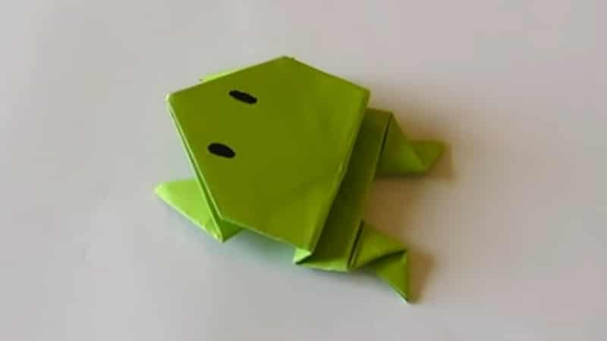
Pour faire un canard en origami :  https://safeYouTube.net/w/xZaG | 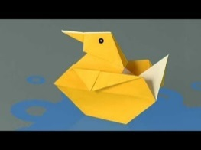
Pour faire un nénuphar en origami :  https://safeYouTube.net/w/LabG | 

Matériel requis
- Un carton vert de 15 cm x 15 cm pour la grenouille
- Un carton jaune de 15 cm x 15 cm pour le canard
- Une serviette de table carrée (rouge ou rose) pour le nénuphar
- Un petit couteau à pâte à modeler pour plier la serviette de table
- Un marqueur noir permanent pour dessiner les yeux de la grenouille et du canard
Source : Activité proposée par Mélissa Gagnon/École Saint-Bernard/Commission scolaire de la Capitale

Éthique et culture religieuse

« 5 trucs pour la planète » Comment diminuer sa consommation d’eau quotidienne

Consignes à l’élève
Après avoir écouté la vidéo, tu pourras débattre sur une série de 5 questions :
- Truc 1 : Fermer le robinet pendant le brossage
- Selon toi, fermer le robinet d’eau pendant que l’on se brosse les dents, fais économiser combien de litres d’eau : ______________________________________________________
- Truc 2 : Déjoue la toilette
- Selon toi, mettre une bouteille d’eau dans le réservoir de la toilette, à quoi cela servira-t-il exactement? _______________________________________________________________
- Truc 3 : Mets une bouteille d’eau au frigo
- Au lieu de faire couler l’eau du robinet à chaque fois que tu as soif, à ton avis, cela permet de sauver quoi? _______________________________________________________________
- Truc 4 : Remplis ton lave-vaisselle et laveuse au maximum.
- Pourquoi selon toi ? ______________________________________________________
- Pourquoi est-il suggéré de ne pas rincer la vaisselle avant de la mettre dans le
lave-vaisselle? __________________________________________________________
- Truc 5 : Prends une douche plutôt qu’un bain
- Combien une douche consomme-t-elle de litres d’eau? : _________
- Combien un bain contient-il de litres d’eau? : _______
- Selon toi, lequel est idéal pour économiser des litres d’eau? ______

Pour aller plus loin
Mets tes parents au courant des 5 trucs et fais-leur faire ceci comme un défi et tu verras qu’au fil du temps, ils se prendront au jeu et cela deviendra une pratique courante chez toi. La planète te remerciera à sa façon!

Matériel requis
- Ressource numérique gratuite : https://safeYouTube.net/w/SmbG

Éthique et culture religieuse

« 5 trucs pour la planète » Comment diminuer sa consommation d’eau quotidienne (suite)

Information aux parents

À propos de l’activité
Votre enfant sera amené à réfléchir sur les responsabilités qui favorisent de fonctionner de manière responsable et éclairée et d’un agir qui respecte la vie en société.
Votre enfant s’exercera ainsi :
À mieux comprendre les valeurs et les normes qui balisent la vie en société (ex. sauvegarde de l’environnement : incite à réduire la consommation d’eau potable.
À reconnaître que l’influence que chacun de nous exerce sur les autres de façon positive a un impact sur l’affirmation de soi.
À mieux comprendre la présence de diversité de façons de penser, des façons d’agir dans le but d’être capable de reconnaitre des situations inacceptables dans la société
Vous pourriez :
Visionnez les vidéos avec votre enfant et ensuite en parler ensemble afin d’établir un dialogue et ainsi tester vos connaissances en matière de consommation d’eau potable au quotidien dans votre maison.

Géographie, histoire et éducation à la citoyenneté

Mais qui est donc Thérèse Casgrain?

Consigne à l’élève
Cultive ton désir d'apprendre en découvrant un personnage qui a marqué la société québécoise vers 1905 : Thérèse Casgrain.
- Visionne la capsule Thérèse Casgrain, disponible sur le site Web de Radio-Canada.
- Au moyen des ressources à ta disposition ou avec l’aide d’un adulte, tente de découvrir qui est Thérèse Casgrain. Voici les questions auxquelles tu peux tenter de trouver des réponses :
  - Date et lieu de naissance;
  - Réalisations importantes;
  - Fonctions politiques occupées;
  - Autres informations que tu trouves importantes ou intéressantes.
- Pour t'aider à trouver ces informations, tu peux visiter la page Web Irma Levasseur et Thérèse Casgrain du site Web du Service national du RÉCIT de l’univers social et visionner la capsule à partir de 1min37. Tu peux également visiter le site Web de l'Encyclopédie canadienne à cette adresse : https://www.thecanadianencyclopedia.ca/fr/article/therese-casgrain.
Maintenant que tu en connais un peu plus sur cette femme...
- Questionne-toi sur les actions de Thérèse Casgrain et de son influence sur l'organisation politique au Québec. Tu peux partager tes réflexions avec un membre de ta famille.
- Imagine-toi le Québec actuel sans les actions de Thérèse Casgrain. Qu'est-ce qui serait différent à ton avis?

Matériel requis
En fonction du choix des parents et de l’élève et selon la disponibilité des ressources, voici ce qui pourrait être utile :
- Matériel d’écriture (papier, carton, crayons, etc.)
- Matériel d’impression
- Appareil électronique muni d’une connexion Internet

Information aux parents

À propos de l’activité
En géographie, histoire et éducation à la citoyenneté, les élèves s'intéressent à des personnages, des groupes et des évènements qui ont marqué l'organisation d'une société sur son territoire. Ce faisant, les élèves sont amenés à découvrir les traces laissées par ceux-ci sur la société actuelle pour ainsi mieux la comprendre.

